# Prensa

Si por algún motivo sos contactado por algún medio de prensa, te pedimos lo siguiente:

* Comunicar al equipo de la invitación a [embajadores@atomiclab.org](mailto:ambassadors@atomiclab.org).
* Presentarse como “Embajador Atómico” del programa de Atomic Lab.
* Mencionar que se puede solicitar una prótesis por AtomicLab.org
* Mencionar que se puede donar, ser embajador o voluntario por AtomicLab.org
* No tomar personalmente casos fuera de la plataforma, siempre decirles a las personas que solicitan prótesis que se registren mediante AtomicLab.org, así todos los embajadores juntos podemos ayudar a la persona que lo necesita.

# Software

## Programas para generar .gcode

### Slic3r

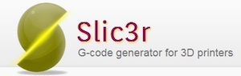

[Slic3r](http://slic3r.org/) es el “slicer” más popular para convertir modelos 3D en instrucciones para la impresora 3D. Fue lanzado en 2011 y hoy en día es la aplicación más utilizada ya que soporta la mayoría de impresoras 3D en el mercado. Slic3r por su cuenta es solamente un programa para generar codigo G. Para controlar una impresora se requieren otras aplicaciones que vienen incluidas como: Pronterface, Repetier-Host, ReplicatorG

El manual completo se encuentra en <http://manual.slic3r.org/>

### KISSlicer

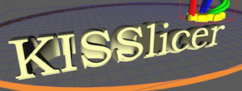

[KiSSlicer](http://kisslicer.com/) es una aplicación sencilla y fácil de usar para generar codigo G, su versión gratuita es útil para los hobbistas de la impresión 3D que cuenten con máquinas que tengan un solo extrusor.

### Simplify 3D



Simplify es una gran herramienta para slicear un modelo 3D, es necesario tener una licencia para poder utilizarlo, suele tener mejores resultados que el Cura y Slic3r.

<https://www.simplify3d.com>

### Cura



Es un programa abierto de slicing, creado por David Braam originalmente para Ultimaker y sus impresoras 3D, pero también acepta un rango amplio de impresoras 3D como: Serie BQ (Hephestos 2, Prusa i3 Hephestos / XL, Witbox / 2), Creality (CR-10, CR-10 S4, CR-10 S5) Kossel Mini/Pro, MakerBot Replicator, Printrbot (Play, Simple, Simple Metal Extended) Prusa (i3, Mk2, XL), Tevo Tarantula, entre tantas otras.

# Instrucciones para generar G-code

## con Simplify 3D

Vamos a generar el archivo con la extensión .gcode que nos va a servir para que la impresora cree nuestras piezas. El archivo “G-code” o archivo de coordenadas le indicará a nuestra impresora 3D para donde mover el cabezal o extrusor y otros motores, en una máquina típica, necesitaremos una tarjeta SD para poder guardar este archivo.

Una vez descargado el archivo de la plataforma o desde [www.atomiclab.org/libre](http://www.atomiclab.org/libre) los descomprimimos en una carpeta.

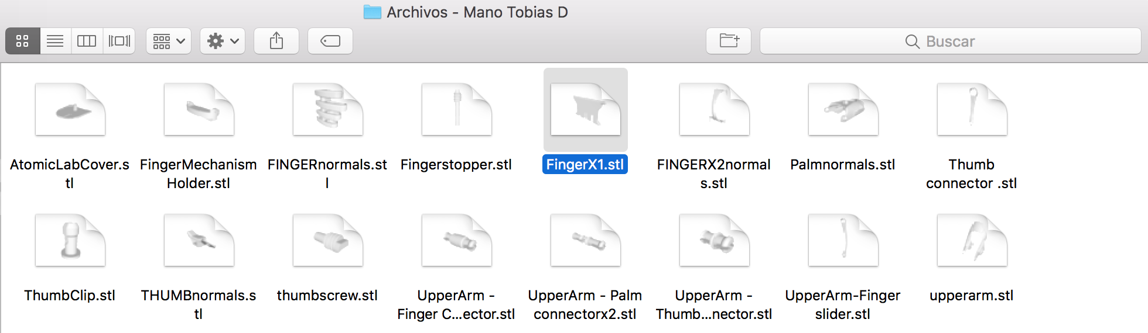

Todos estos archivos representan la mano, cada uno de ellos son las piezas que procederemos a imprimir, no hay orden de impresión, pero tampoco debemos olvidar de colocar la pieza fue impresa para no imprimir de más.

Para imprimir las piezas, tenemos que arrastrarlas al área de trabajo del Simplify 3D.

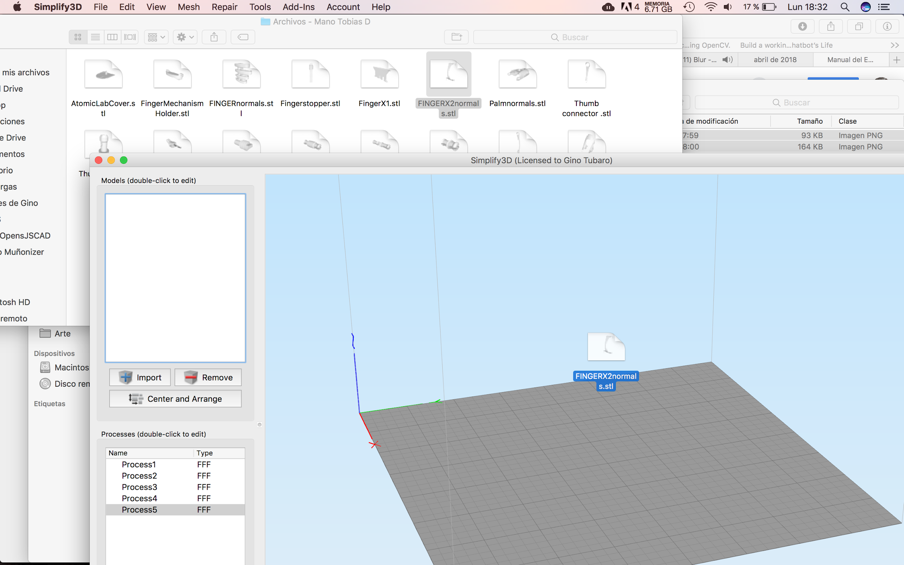

Nos aparecerá la pieza que deseamos imprimir en la pantalla, la parte gris de donde estará la pieza representa la “cama” donde se imprime.

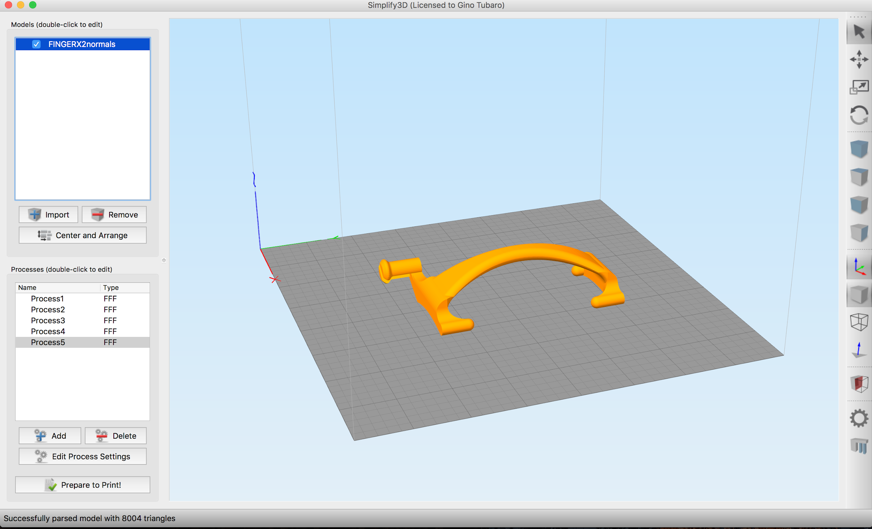

Para escalar las piezas con precisión puede accederse a un menú específico haciendo doble click sobre el modelo o sobre su nombre en la lista de modelos.

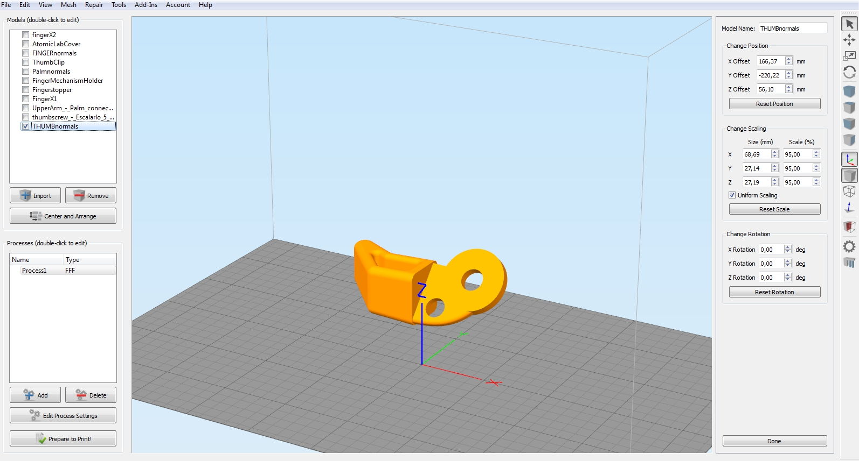

En la pantalla tenemos la pieza para imprimir, si deseamos generar un material de soporte específico (sumamente necesario para los conectores) lo podemos hacer de la siguiente forma:

1. Seleccionaremos la pieza que nos gustaría generale el material de soporte

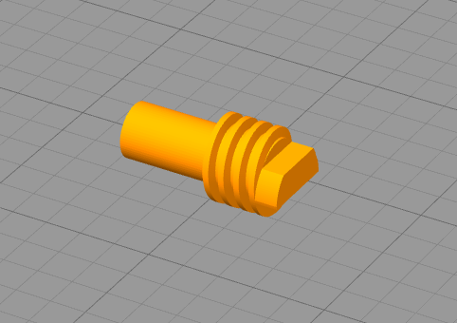

1. Después seleccionamos la herramienta que genera el soporte, está abajo del engrane (o Command + U en Mac)

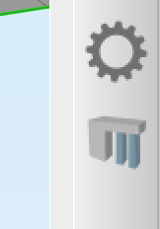

1. Nos aparecerá una ventana para colocar los parámetros del material de soporte, para los soportes colocaremos 2,00mm “Support Pillar Resolution”

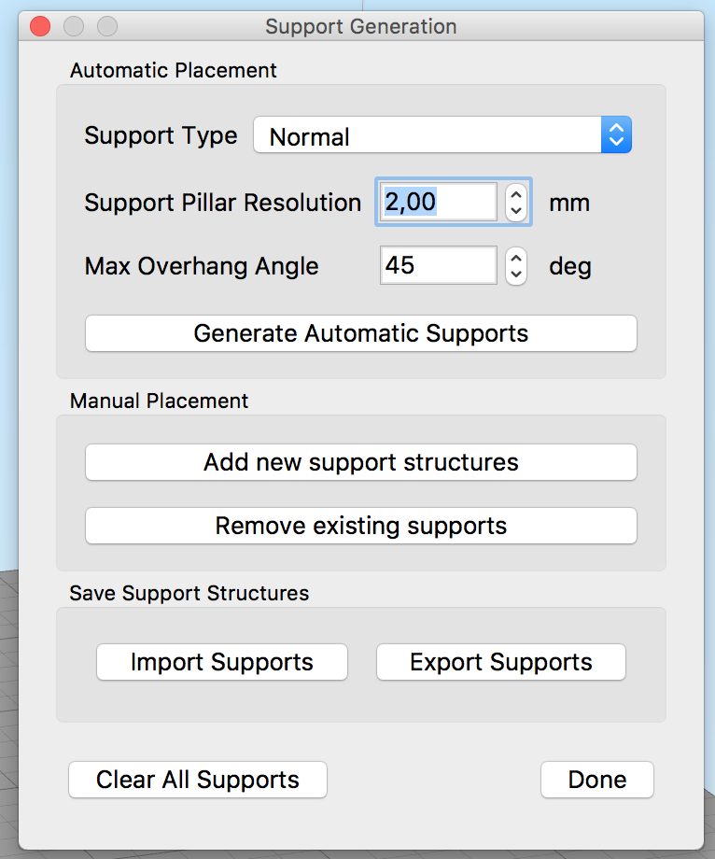

1. La pieza nos debería quedar como en la siguiente foto, las lineas naranjas oscuras representan el material de soporte.

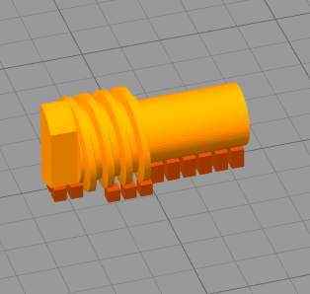

Una vez puesta las piezas que vamos a imprimir y generado su respectivo soporte, tenemos que decirle al programa cuál proceso vamos a estar usando.

Estos procesos son parte de la configuración de la impresora y depende de cada uno, para configurar el proceso de tu impresora te invitamos a consultarle cual es tu configuración al proveedor de la impresora 3D.

Para generar el archivo .gcode debemos presionar el botón “Prepare to Print!”



Después seleccionamos el proceso/perfil que utilizaremos para imprimir y presionamos el botón “OK”.

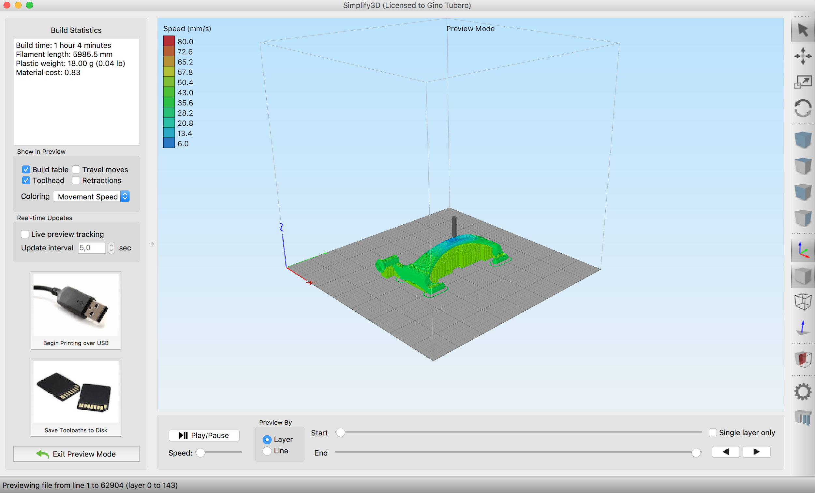

En la pantalla que aparece nos va a dar distintas opciones, desde el tiempo que tarda en imprimir la pieza, el material que se va a consumir y cómo se va a imprimir capa a capa.

Al momento de imprimir tenemos que seleccionar de qué forma lo hacemos, la recomendación es hacerlo sin estar conectado a la impresora mediante cable, pero si la impresora no tiene otra opción que estar conectada por cable a la PC, entonces tocar en el botón “Begin Printing over USB” es la que necesitamos para imprimir.

Si tenes la opcion de conectar una tarjeta SD a tu impresora 3D, **recomendamos utilizar esta forma.** Una vez que tocamos el botón “Save Toolpaths to Disk” nos abrirá una pantalla para guardar el archivo en la tarjeta SD.

Después de esto, solamente queda colocar la tarjeta SD a la impresora e imprimir cada uno de los archivos de la mano/brazo.

## Con Cura

Una de las cosas más cómodas de “Cura” es que constantemente se encuentra haciendo slicing del archivo, al momento de abrirlo por primera vez nos pedirá algunos datos de nuestra impresora, ademas de configuracion basicas de usuario en el “Configurator Wizard”.

Si no encontramos nuestra impresora debemos clickear en “Other” como opción o si tenemos una impresora 3D similar a la lista que el “Configurator wizard” nos muestra, la seleccionamos y luego cambiamos las configuraciones de la máquina para que se adapte a nuestra impresora.

Al abrir el programa, un pequeño robot representativo de Ultimaker aparece, nosotros cargaremos una pieza de la prótesis y veremos cómo se genera el código g.

Primero borraremos con “Suprimir/delete” el archivo del robot y al arrastrar la pieza donde teníamos el robot, esta se carga y se procesa como se ve en la imagen.

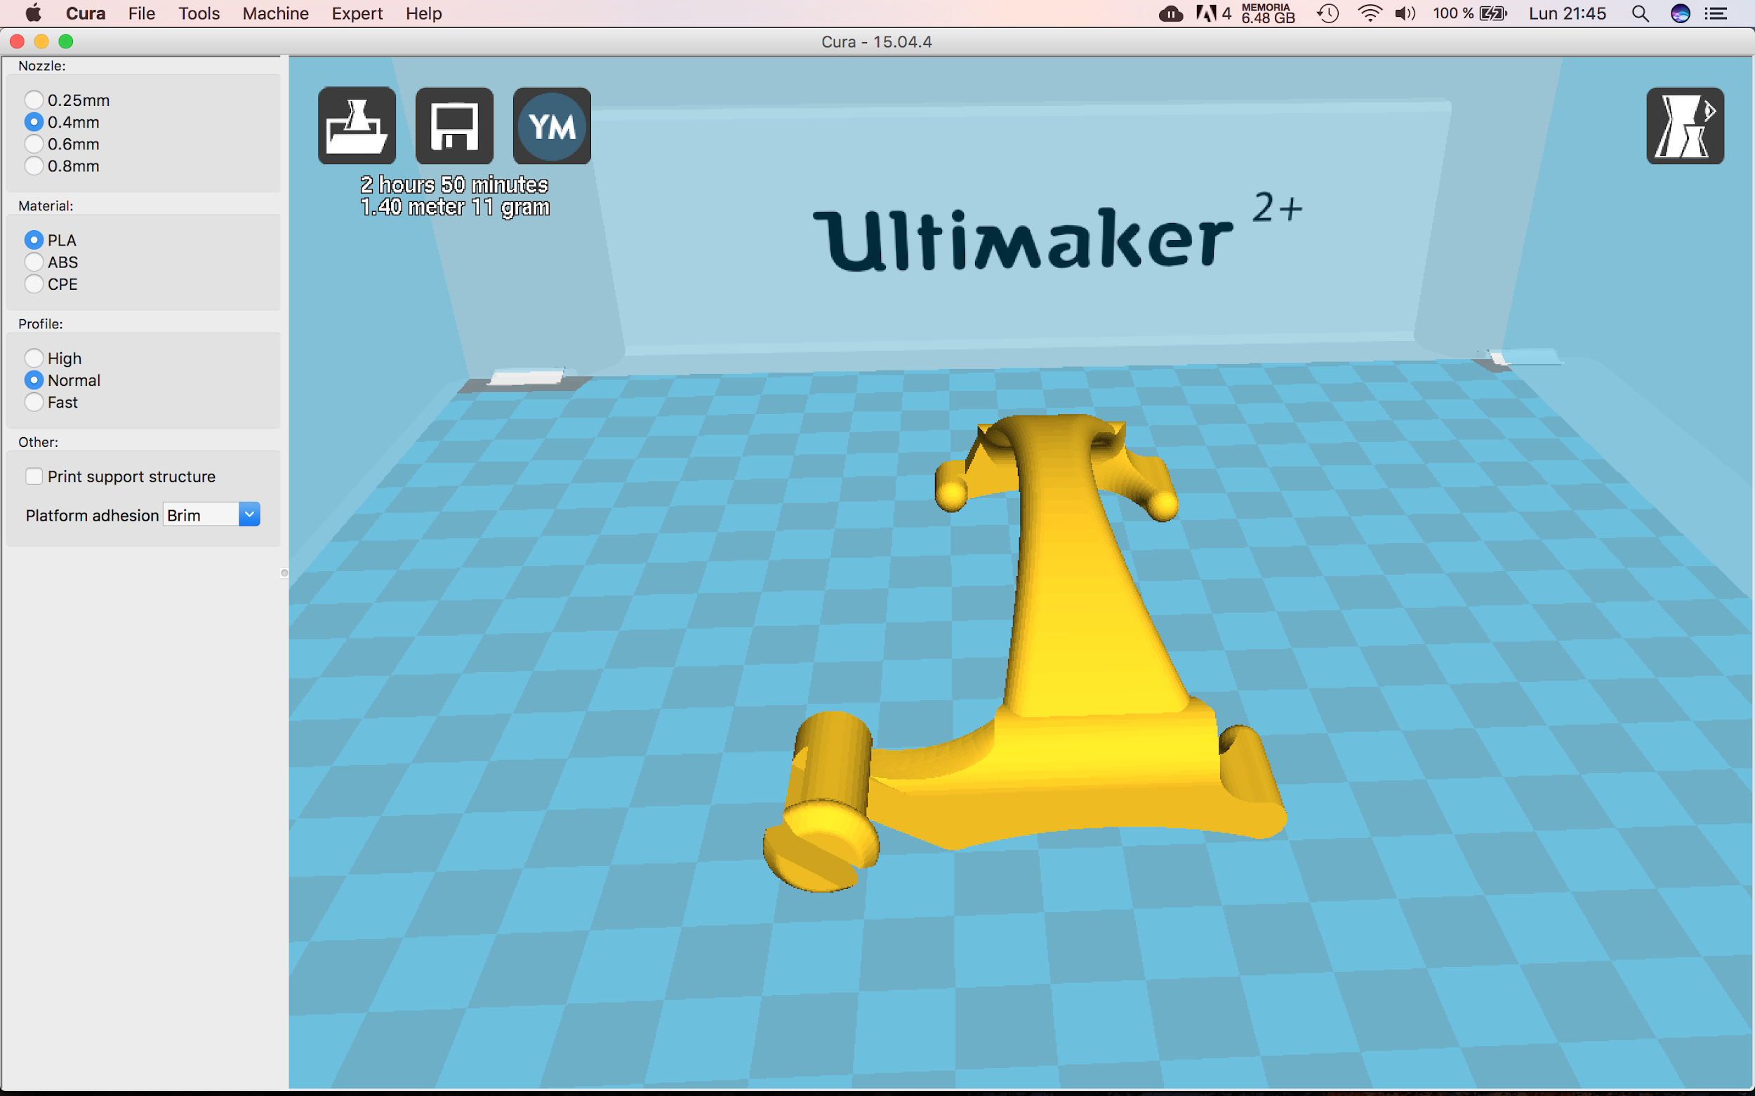

Antes de hacer click en el icono del Diskette para grabar el archivo en nuestra tarjeta SD, vamos a ver algunas herramientas que tiene el Cura para editar la impresión de las piezas.



A la izquierda (si estamos usando el modo sencillo del Cura) van a aparecer distintos parametros de impresion, como el tamaño del Nozzle (el pico de la impresora) el tipo de material que se puede utilizar (esto variará la temperatura del extrusor) y el “Profile” que determinará la altura de las capas, la velocidad de impresión y relleno entre otros parámetros. Estos valores dependen de las impresoras que utilicemos, consultar al proveedor por los datos específicos.

En Other, dependiendo de la impresora, pueden haber distintos valores, “Print Support structure” debe estar marcado si imprimimos alguna pieza que tenga un “puente” (imaginemos el Arco del Triunfo, si quisiéramos imprimirlo y nuestra impresora no soporta el ángulo de impresión, debemos agregarle “support/soporte” para que la impresión no se haga en el aire) En nuestro caso, **todas las piezas deben tener soporte.**

Otras herramientas del cura cuanto tocamos a la pieza aparecen en la parte inferior izquierda de la pantalla, nos serán útiles para imprimir, así que las veremos a continuación.

* **Rotación**

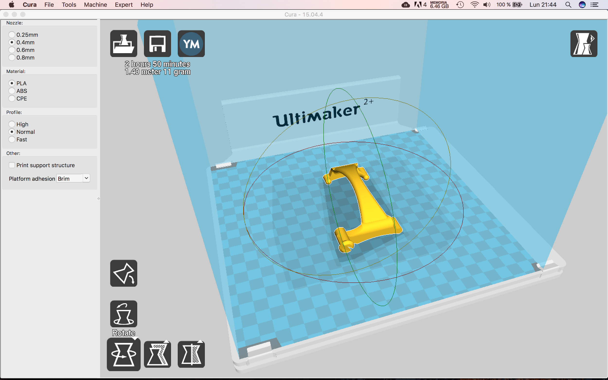

Se generan 3 anillos alrededor de la pieza, cuando se hace clic, nos permite rotar en el eje donde se hizo click. Si presionamos *shift* la pieza rotara en ángulos más sutiles (no en saltos de 15º)

Además, cuando clickeamos aparece “reset” (vuelve la pieza al origen) y “Lay Flat” para apoyar la pieza sobre la cama.

* **Scale**

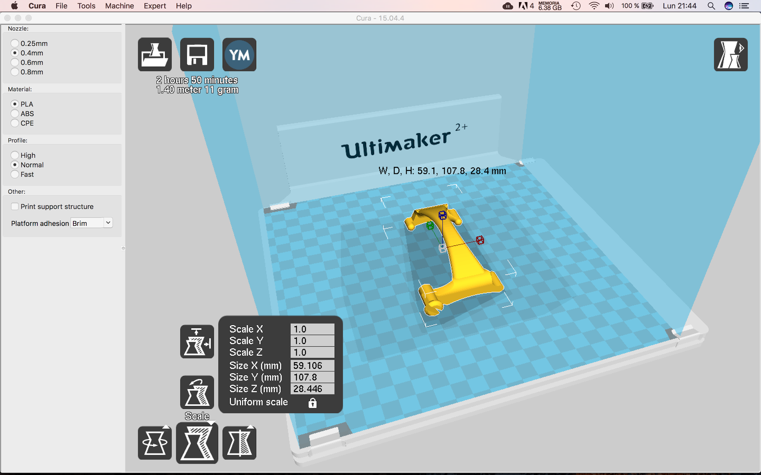

Como el nombre así lo dice, nos permite achicar y agrandar la pieza en **todos** los ejes a la vez, si tocamos el candado, nos permitirá modificar el tamaño en el eje seleccionado, ya sea en mm o en proporción.

Por ejemplo, en la foto, sí *Scale X: 1.0* es modificado a **2.0**, el objeto crecerá el **doble** en todos los ejes.

* **Mirror**

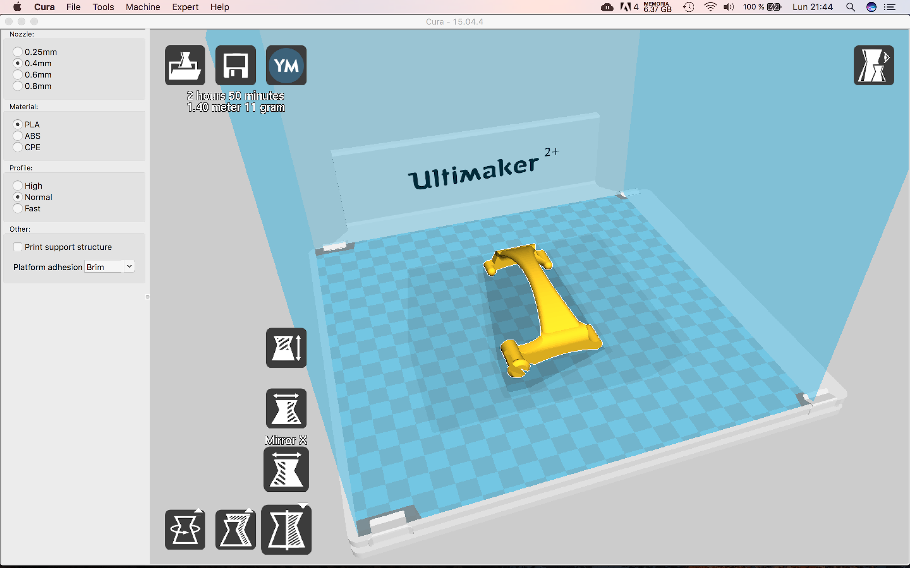

La última herramienta en desplegarse es Mirror, nos permite “espejar” la pieza en los ejes X, Y, Z. Tener en cuenta que muchas piezas pueden **tener roscas conectores u otros que si se invierten podrían no funcionar.**

Para generar el archivo que necesitaremos (gcode) con clickear en el diskette (segundo icono en la parte superior izquierda) en nuestra tarjeta SD ya nos permite imprimir.

# 

# 

# Compra de una impresora 3D

## 

## Impresora aconsejable

* Tamaño del área de impresión: 20cm x 20cm x 20cm.
* Tipo de material: Se debe utilizar PLA. Es un material que se imprime con menos temperatura, consume menos energía, es “ecológico” y lo mejor, no va a generarle molestias a la persona.
* Boquilla: La máquina debe imprimir en una calidad mayor a 0.15mm de capa, si la boquilla es de 0.3 o 0.4 esta perfecto, con una boquilla de 0.6 o 0.7 nos estamos yendo de la calidad de impresión y algunos mecanismos no pueden funcionar.
* Marcas recomendadas / “sistemas” de impresión: Una de las máquinas más estables son las “Core XY”, son más caras, pero si van a invertir dinero en las máquinas, lo mejor para comprar es una de esas.
* ¿La armo o la compro? Si estás empezando con la impresión 3D, te recomendaría que consigas una impresora 3D ya ensamblada de una empresa, si, puede salir un poco mas caro, pero ese dinero que inviertas en la compra de una máquina ya armada, es el dinero que te vas a ahorrar en dolores de cabeza con una Prusa i3 / Mendel / Delta / Smartrap entre otras.

Para comprar tu primera impresora 3D, tenes que tener muy claro qué tipo de habilidades tenes, ya sea mecanica, electronica o de diseño.

**Armarla con piezas recicladas** – Si tenes una formación técnica, donde sepas los fundamentos básicos de electrónica, programación, mecánica y además busques embarcarte en una aventura, capaz que esto sea lo mejor. El proyecto Rep Rap, con su máquina “Prusa i3” puede ser un buen inicio.

**Kits** – Otra opción válida puede ser comprar un kit de piezas desarmadas. Si bien estos kits suelen traer todas las piezas necesarias para ensamblar una impresora 3D también se requiere tener experiencia en mecánica y programación. La ventaja con los últimos dos es que vas a conocer a la impresora detalladamente y si algo se rompe, sabrás con facilidad que cambiar.

**Máquina ensamblada** – La forma más rápida y sencilla de empezar a imprimir manos y/o brazos. Dependiendo el país y el mercado se consiguen desde 400 USD. Si nunca hiciste algo relacionado con la tecnología, esta puede ser la forma más conveniente de comenzar, te ahorraras muchos problemas, tiempo y dinero.

## Al momento de comprar ¿que miramos?

Siempre teniendo en cuenta que no solamente podes imprimir manos y/o brazos 3D, sino que también podes un universo de cosas.

Para tener en cuenta al momento de comprar:

* Precio.
* Tamaño de la plataforma.
* Tipo de filamento.
* Opiniones de las máquinas.
* Servicio post venta.

### 

### Precio

Sabemos que al momento de ayudar, todos queremos hacer lo imposible, pero a la vez, tenemos que pensar bien cómo invertir en el proyecto y comprar una impresora 3D puede resultar un costo elevado.

Las impresoras 3D de escritorio más baratas son las de “FDM” una tecnología que tiene varios años y está sumamente pública. Las más comunes y listas para imprimir suelen rondar los 400 USD, además el filamento de PLA suele rondar los 25 USD por kilo, costo para el cual un embajador, si lo solicita, es cubierto por Atomic Lab. Si es tu primera impresora, seguramente pierdas material al momento de hacer tus primeras prácticas hasta entender el funcionamiento.

Existen muchas impresoras en el mercado y alguna de ellas utilizan filamento propietario de cada marca. Estos usualmente no tienen ventajas sobre los filamentos no propietarios, salvo tener un control del material gastado (el truco es contar cuanto material te dijo que ibas a gastar el programa e ir restando del total) es por eso que aconsejamos comprar solamente las impresoras que soporten cualquier tipo de material y no un material propietario o con chip (aunque sean baratas), ya que el valor se equipara con el elevado costo de cada rollo propietario.

## 

### Tamaño de la plataforma de impresión

O también conocida como la cama caliente, es donde se imprimen las piezas capa por capa. Para los brazos, aconsejamos que el área de impresión de la máquina sea mínimamente de 30 x 30 x 30 cm (XYZ) y para imprimir solamente manos alcanza con que sea mayor de 20 cmts de lado. Para la utilidad que le daremos, solamente necesitamos que se caliente a no más de 60ºC, aunque hay impresoras que pueden imprimir PLA sin calentarse, pero la industria está orientada a incluir camas que calientan por encima de los 110º.

A mayor área de impresión, mayor será el costo de la máquina.

## 

### Color

En el gran mundo de las impresoras 3D, hay una gran variedad de posibilidades con el color.

* Imprimir un color a la vez
* Imprimir algunos colores a la vez con dos o más extrusores. (la dificultad de impresión aumenta considerablemente)
* Impresoras sumamente costosas con todo el espectro de colores.

## 

### Más información

La página 3DInsider tiene un listado de las impresoras disponibles en el mercado, el articulo esta en ingles: <http://3dinsider.com/3d-printers-for-sale/>

## 

# Partes de la impresora 3D a tener en cuenta y recomendaciones varias

## Plataforma de impresión o cama

La cama es el área donde el objeto es impreso capa por capa. Dependiendo el material que vayas a imprimir, la temperatura que alcanzará. Recomendamos utilizar spray para pelo / fijador (Ej: Roby Rojo), o cinta de papel / enmascarar azul y ancha para mejorar la adherencia de la pieza a la cama. Para el material que *obligatoriamente* utilizamos, PLA, suele no ser necesario calentar la cama, pero de ser posible, recomendamos que esté en no más de 60 grados centígrados.

## Extrusor

Está compuesto por varias piezas, el Hot End (encargado de levantar la temperatura necesaria para derretir el plástico), la termocupla (encargada de regular la temperatura), uno o más motores para dirigir el plástico hacia el pico caliente o Hot End. El motor suele estar integrado al pico caliente, pero existen otras configuraciones como “Bowden” que el material al pico caliente es alimentado a través de un tubo.

## Filamento

Hay muchos tipos de materiales disponibles para ser impresos, los más comunes son PLA y ABS. **Vamos a utilizar PLA.**

### ¿Por qué PLA?

Entre todas sus virtudes, el PLA es un material que reacciona de diferentes formas cuando está expuesto a la humedad, por ejemplo al extruirse, puede generar burbujas y generar huecos al imprimir o puede cambiar su tonalidad.

El PLA tiene menos problemas con la temperatura a diferencia del ABS, es por esto que puede utilizarse para imprimir objetos sin cama caliente y ahorrarnos dinero en el costo de la impresora.

Como el origen de este material es natural, incluyendo maíz, papas y caña de azúcar, es más amigable al medio ambiente y a la piel del usuario.

Ambos materiales, PLA y ABS vienen en dos diámetros distintos: 1,75 mm y 3 mm, va a depender del extrusor cual diametro utilices.

# 

# Mantenimiento de la impresora

Cuando tengamos nuestra impresora y hayamos pasado por varios meses de impresión, vamos a tener que hacer distintos procesos.

## 

## Lubricar

Con un paño, vamos a limpiar los ejes de todo rastro de polvo y con un lubricante en spray (WD40, por ejemplo) lo vamos a rociar, siempre protegiendo el equipamiento, extrusor, electrónica y otros con el paño.

## 

## Ajustar y reemplazar

Las correas, tuercas, tornillos y otros están en constante vibración al momento de imprimir por el movimiento e inercia que tiene el extrusor. Después de varias impresiones, debemos procurar que todas las piezas mecánicas estén ajustadas y no sueltas, de lo contrario, si llegase a soltarse alguna pieza, fácilmente la máquina puede romperse. Si alguna pieza se pierde o rompe, es mejor cambiarla a la brevedad, las impresoras suelen tener piezas plasticas impresas por otras impresoras y los archivos de las mismas suelen estar publicos, antes de que se rompa, es preferible tener un set impreso.

## 

## Limpiar

Dependiendo el tipo de extrusor que utilicemos, se puede llegar a ensuciar, si la suciedad se dirige al pico, en poco tiempo quedará inutilizable. Para limpiarlo, de vez en cuando, la mejor herramienta que podemos utilizar es una cuerda metálica de guitarra del diámetro menor a la boquilla de la impresora (hot end).

## 

## Actualizar

Siempre utiliza el último software con respecto al slicer y si es posible, actualizar el software de la impresora.

## 

## Qué NO hacer

No apures a la impresora, están hechas con una tecnología que está aún en etapa de prototipo y por eso demoran lo que demoran. Una mano puede tomar de 16 a 24 horas y un brazo hasta 35 horas en ser impreso. No te olvides que el extrusor y la cama están sumamente calientes y estas quemaduras tardan en curarse.

Si a la vista parece que la impresora está calibrada, puede ser que no, es preferible doble chequear que la misma esté calibrada antes de comenzar una impresión. Agregar “Brim” o “Squirt” al proceso de impresión puede ser una buena práctica para que al momento de arrancar a imprimir, podamos ver el nivel de la cama y que esté todo calibrado.